Государственное бюджетное профессиональное образовательное учреждение Республики Марий Эл

«ЙОШКАР-ОЛИНСКИЙ ТЕХНОЛОГИЧЕСКИЙ КОЛЛЕДЖ»

|  |
| --- |
| Специальность: 09.02.07 Информационные системы и программирование  Группа: А-31  Дисциплина: Технология разработки |

ОТЧЕТ ПО

Практической работе № 1

«Анализ предметной области»

Руководитель: Пинешкин Ю.С

Выполнил(а): студентки А-31

Николаева С.В

Йошкар-Ола

2025

**Теоретический материал**

Анализом предметной области занимаются системные аналитики или бизнес-аналитики, которые передают полученные ими знания другим членам проектной команды, сформулировав их на более понятном разработчикам языке. Для передачи этих знаний обычно служит некоторый набор моделей, в виде графических схем и текстовых документов.

**1.Схема Захмана**

В основе схемы Захмана лежит следующая идея: деятельность даже очень большой организации можно описать, используя ответы на простые вопросы — зачем, кто, что, как, где и когда, — и разные уровни рассмотрения. Обозначенные 6 вопросов определяют 6 аспектов рассмотрения.

* Цели организации и базовые правила, по которым она работает.
* Персонал, подразделения и другие элементы организационной структуры, связи между ними.
* Сущности и данные, с которыми имеет дело организация.
* Выполняемые организацией и различными ее подразделениями функции и операции над данными.
* Географическое распределение элементов организации и связи между географически разделенными ее частями.
* Временные характеристики и ограничения на деятельность организации, значимые для ее деятельности события.

Также выделены несколько уровней рассмотрения, из которых при бизнес-моделировании особенно важны три верхних.

* Самый крупный — *уровень организации в целом*, рассматриваемой в ее развитии совместно с окружением, уровень общего планирования ее деятельности. Этот уровень содержит долговременные цели и задачи организации как цельной системы, основные связи организации с внешним миром и основные виды ее деятельности.
* *Уровень бизнеса*, на котором организация рассматривается во всех аспектах как отдельная сущность, имеющая определенную структуру, которая соответствует ее основным задачам.
* *Системный уровень*, на котором определяются концептуальные модели всех аспектов организации, без привязки к конкретным их воплощениям и реализациям, например, логическая модель данных в виде набора сущностей и связей между ними, логическая архитектура системы автоматизации в виде набора узлов, с привязанными к ним функциями и пр.

Наиболее удобной формой представления информации при анализе предметной области являются графические диаграммы различного рода. Они позволяют достаточно быстро зафиксировать полученные знания, быстро восстанавливать их в памяти и успешно объясняться с заказчиками и другими заинтересованными лицами.

1. Схема деятельности компании в нотации Йордана-ДеМарко.

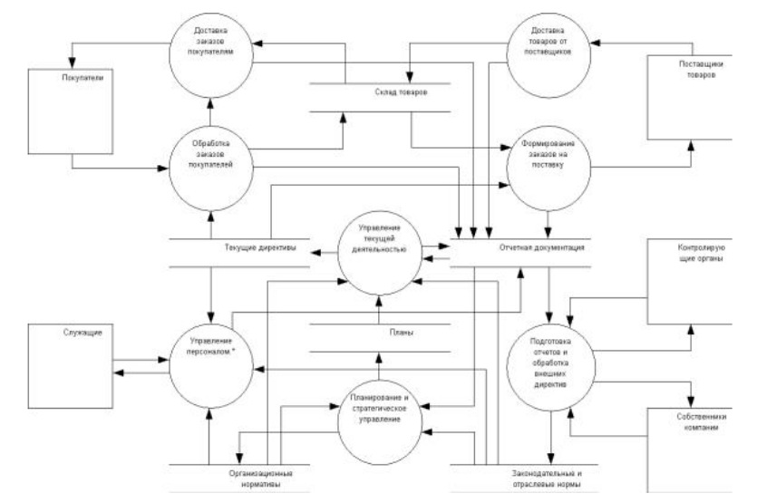

Показывает диаграмму потоков данных, которая описывает деятельность компании, управляющей небольшим магазином. Эта диаграмма изображена в нотации Йордана-ДеМарко: процессы изображаются кружками, внешние сущности — прямоугольниками, а хранилища данных — двумя горизонтальными параллельными линиями

2.Схема деятельности компании в нотации Гэйна-Сарсона.

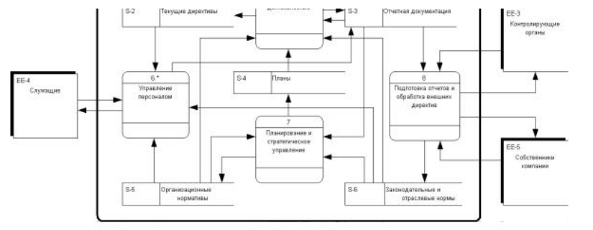

Изображена та же диаграмма в нотации Гейна-Сарсона: на ней процессы — прямоугольники со скругленными углами, внешние сущности — прямоугольники с тенью, а хранилища данных — вытянутые горизонтально прямоугольники без правого ребра.

3.Детализация процесса "Управление персоналом"

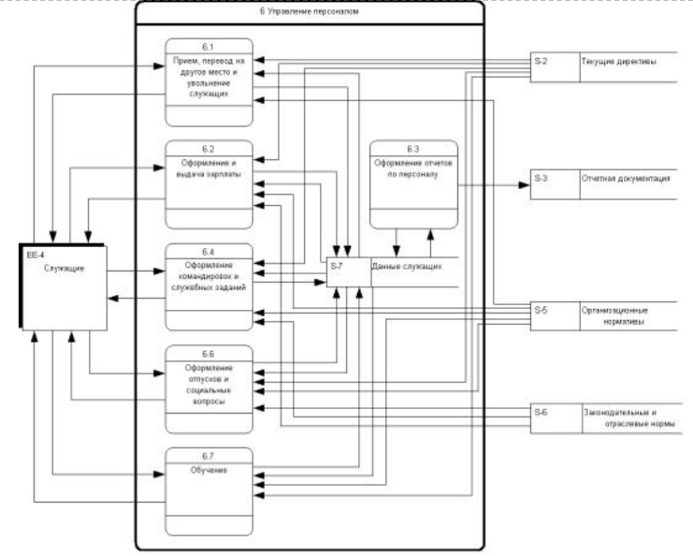

4.Модель сущностей и связей

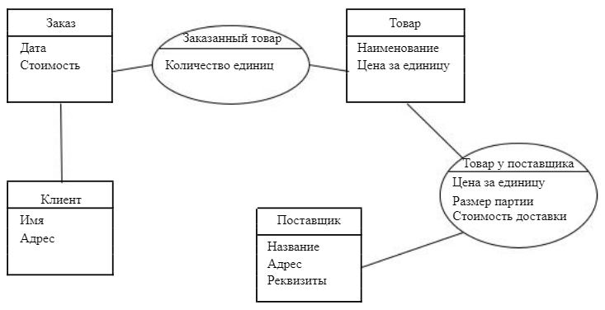

Главная задача ССА описание работы сложной системы с должной точностью и полнотой, которое должно быть доступно как специалисту аналитику, проектировщику и программисту, так и заказчику (конечному пользователю системы).

**Анализ предметной области**

**«Проектирование системы кассовых операций»**

**Проектирование системы кассовых операций —** это важный аспект в сфере автоматизации учета и финансовых операций. Данная система предназначена для обработки финансовых транзакций, управления денежными потоками и обеспечения отчетности. Рассмотрим основные аспекты анализа предметной области.

**Цели:**

• Обеспечение быстрого и точного проведения кассовых операций.

• Упрощение учета наличных и безналичных расчетов.

• Формирование отчетности для анализа финансовых результатов**.**

**Задачи:**

• Обработка продаж и возвратов.

• Учет поступлений и расходов.

• Управление кассовыми остатками.

• Генерация отчетов (дневные, месячные, годовые).

• Интеграция с другими системами (например, ERP, CRM).

**Основные компоненты системы**

• Интерфейс пользователя: Удобный и интуитивно понятный интерфейс для кассиров и администраторов.

• База данных: Хранение информации о транзакциях, товарах, клиентах и отчетах.

• Модули:

– Модуль продаж

– Модуль возвратов

– Модуль учета наличных

– Модуль отчетности

• Интеграции: Подключение к платежным системам, банкам, системам учета.

**Пользователи системы**

• Кассиры: Операторы, выполняющие кассовые операции.

• Администраторы: Ответственные за настройку системы и управление пользователями.

• Финансовые аналитики: используют систему для анализа данных и формирования отчетов.

• Руководство: нуждается в сводной информации для принятия управленческих решений.

**Процессы**

• Процесс продажи: Выбор товара, ввод суммы, обработка платежа, выдача чека.

• Процесс возврата: Ввод данных о возврате, обработка возвратного платежа. • Учет наличных: Регулярная инвентаризация, контроль остатка наличных.

• Формирование отчетов: Автоматическое создание отчетов по заданным критериям.

**Требования к системе**

Функциональные требования:

• Поддержка различных типов платежей (наличные, карты, электронные деньги).

• Возможность работы с несколькими кассами.

• Настраиваемая отчетность.

Нефункциональные требования:

• Безопасность данных (шифрование, аутентификация).

• Высокая доступность и производительность.

• Удобство использования интерфейса.

**Технологии**

Выбор технологий зависит от масштабов проекта:

• Языки программирования: Python, Java, C# для серверной части; JavaScript, HTML/CSS для клиентской.

• СУБД: PostgreSQL, MySQL, SQLite для хранения данных.

• Фреймворки: Django, Spring, [ASP.NET](https://asp.net/) для разработки.

**Риски**

• Ошибки при вводе данных.

• Сбои в работе системы (аппаратные или программные).

• Угрозы безопасности (взломы, утечка данных).

**Заключение**

Проектирование системы кассовых операций требует глубокого понимания бизнес-процессов и потребностей пользователей. Важно учитывать как функциональные, так и нефункциональные требования для создания эффективного решения, которое будет способствовать оптимизации финансовых операций и улучшению обслуживания клиентов.